Cave Paintings
The first cave paintings were found in 1879 in Altamira, Spain. The next cave was found in 1940 in Lascaux, France. The cave in France was found by two boys playing in a field with their dog. The dog went into a small hole. When the boys climbed into the hole they found a huge cave with many paintings. 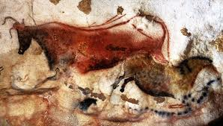
Most of the paintings in the Lascuax cave are of wild bulls. We think they painted bulls because it helped them hunt. The paintings were magic for the cave men.
Shaman
Some people believe cave men painted animals so they could talk to the animals. Shamans are like witches that cast spells. Shaman might have painted animals to feel connected to them. Sometimes cave men ate plants that made them dream. Look at the picture below, see how the man has a bird head. Look at the bird on the pole. Some cave men used a “world pole” with a bird on top. The pole helped take them to their heaven when they died.
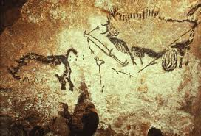

Sculptures
The picture is of a sculpture called “Woman of Willendorf.” She looks big, like she would be a good mother. Some people think she was a magical statue used to help women have babies.
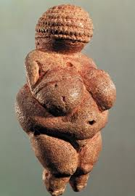

Cave Paintings
Las primeras pinturas de la cueva se encontraron en 1879 en Altamira, España. La siguiente cueva fue encontrada en 1940 en Lascaux, Francia. La cueva en Francia fue encontrado por dos niños jugando en un campo con su perro. El perro entró en un pequeño agujero. Cuando los chicos se metieron en el agujero que encontraron una cueva enorme con muchas pinturas.
La mayoría de las pinturas de la cueva Lascuax son de los toros salvajes. Creemos que pintaron los toros, ya que les ayudó a cazar. Las pinturas fueron mágica para los hombres de las cavernas.

Shaman
Algunas personas creen que los hombres de cuevas pintadas de animales para que pudieran hablar con los animales. Los chamanes son como las brujas que lanzan hechizos. Chamán podría haber pintado los animales se sientan conectados a ellos. A veces, hombres de las cavernas comían plantas que llevó a soñar. Mira la foto de abajo, ver cómo el hombre tiene una cabeza de ave. Mira el pájaro en el poste. Algunos hombres de las cavernas utilizaron un "polo mundo" con un pájaro en la parte superior. El polo ayudó a llevarlos a su cielo cuando murieron.
Sculptures
La imagen es la de una escultura llamada "Mujer de Willendorf." Ella se ve grande, al igual que ella sería una buena madre. Algunas personas piensan que era una estatua mágica utilizada para ayudar a las mujeres a tener bebés.

